**第3讲　电压表　电流表　伏安法测电阻**

非选择题

1.(2013北京理综,21,18分)某同学通过实验测定一个阻值约为5 Ω的电阻RX的阻值。

(1)现有电源(4 V,内阻可不计)、滑动变阻器(0~50 Ω,额定电流2 A)、开关和导线若干,以及下列电表:

A.电流表(0~3 A,内阻约0.025 Ω)

B.电流表(0~0.6 A,内阻约0.125 Ω)

C.电压表(0~3 V,内阻约3 kΩ)

D.电压表(0~15 V,内阻约15 kΩ)

为减小测量误差,在实验中,电流表应选用　　　　,电压表应选用　　　　(选填器材前的字母);实验电路应采用图1中的　　　　(选填“甲”或“乙”)。

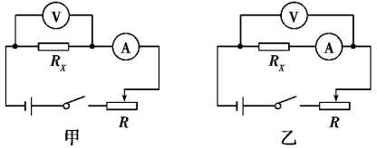

图1

(2)图2是测量RX的实验器材实物图,图中已连接了部分导线。请根据在(1)问中所选的电路图,补充完成图2中实物间的连线。

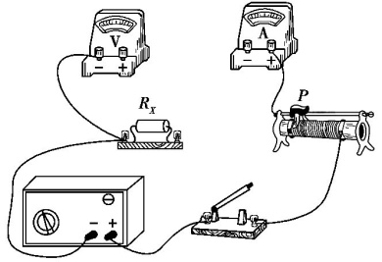

图2

(3)接通开关,改变滑动变阻器滑片P的位置,并记录对应的电流表示数I、电压表示数U。某次电表示数如图3所示,可得该电阻的测量值RX==　　　　Ω(保留两位有效数字)。

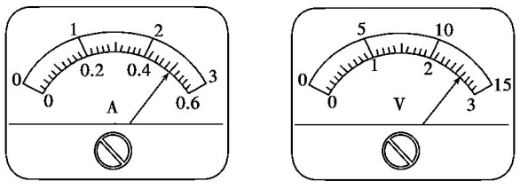

图3

(4)若在(1)问中选用甲电路,产生误差的主要原因是　　　　;若在(1)问中选用乙电路,产生误差的主要原因是　　　　。(选填选项前的字母)

A.电流表测量值小于流经RX的电流值

B.电流表测量值大于流经RX的电流值

C.电压表测量值小于RX两端的电压值

D.电压表测量值大于RX两端的电压值

(5)在不损坏电表的前提下,将滑动变阻器滑片P从一端滑向另一端,随滑片P移动距离x的增加,被测电阻RX两端的电压U也随之增加,下列反映U-x关系的示意图中正确的是　　　　。

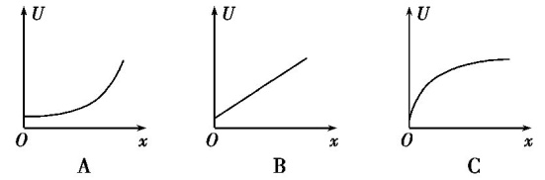

图4

2.[2012山东理综,21(2)]在测量金属丝电阻率的实验中,可供选用的器材如下:

待测金属丝:Rx(阻值约4 Ω,额定电流约0.5 A);

电压表:V(量程3 V,内阻约3 kΩ);

电流表:A1(量程0.6 A,内阻约0.2 Ω);

A2(量程3 A,内阻约0.05 Ω);

电源:E1(电动势3 V,内阻不计);

E2(电动势12 V,内阻不计);

滑动变阻器:R(最大阻值约20 Ω);

螺旋测微器;毫米刻度尺;开关S;导线。

①用螺旋测微器测量金属丝的直径,示数如图所示,读数为　　　mm。

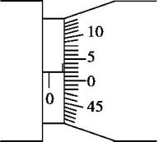

②若滑动变阻器采用限流接法,为使测量尽量精确,电流表应选　　　、电源应选　　　(均填器材代号),在虚线框内完成电路原理图。

3.[2012广东理综,34(1)]某同学测量一个圆柱体的电阻率,需要测量圆柱体的尺寸和电阻。

①分别使用游标卡尺和螺旋测微器测量圆柱体的长度和直径,某次测量的示数如图(a)和图(b)所示,长度为　　　　cm,直径为　　　　mm。

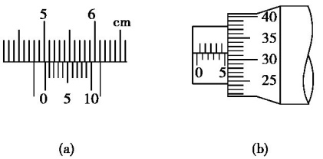

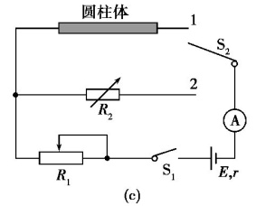

②按图(c)连接电路后,实验操作如下:

(a)将滑动变阻器R1的阻值置于最　　　　处(填“大”或“小”);将S2拨向接点1,闭合S1,调节R1,使电流表示数为I0;

(b)将电阻箱R2的阻值调至最　　　　(填“大”或“小”),S2拨向接点2;保持R1不变,调节R2,使电流表示数仍为I0,此时R2阻值为1 280 Ω;

③由此可知,圆柱体的电阻为　　　　Ω。

非选择题

1.id:2147492622;FounderCES答案　(1)B　C　甲

(2)如图所示

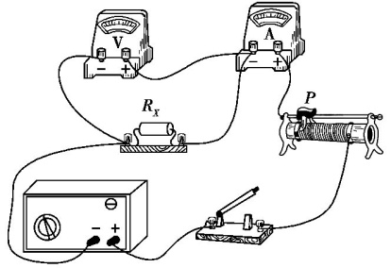

(3)5.2

(4)B　D

(5)A

id:2147492636;FounderCES解析　(1)电源电动势E=4 V,被测电阻RX≈5 Ω,则Imax== A=0.8 A,电流表若选A读数时误差较大,因此电流表应选B;考虑电压表测量电压时的指针转动范围,电压表应选C。由于 $\sqrt{R_{A}R_{V}}$ >RX,故电流表应选择外接法(甲图)。

(2)见答案。

(3)题图3中的电流表示数I=0.50 A,电压表示数U=2.60 V,故RX==5.2 Ω。

(4)甲电路中产生误差的原因是由于电压表的分流作用,使电流表的示数大于流过RX的电流,选项B正确;乙电路的误差来源于电流表的分压作用,电压表示数为RX和电流表的电压之和,选项D正确。

(5)x增加,U随之增加,说明变阻器接入电路的电阻R随x的增加而减小。设变阻器的总阻值为R0,滑片P从一端滑向另一端移动的距离为L。忽略电压表、电流表的内阻对电路的影响,则被测电阻RX两端电压U= $\frac{R_{X}}{R_{X}+\text{(}R_{0}\text{-}\frac{x}{L}R_{0}\text{)}}$ E= $\frac{R_{X}E}{R_{X}+R_{0}\text{-}\frac{R_{0}}{L}\text{·}x}$,由这一关系式分析可知,选项A正确。

2.id:2147492643;FounderCES答案　①1.773(1.771~1.775均正确)　②A1　E1　电路图如图所示

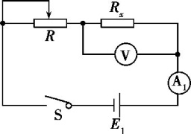

id:2147492657;FounderCES解析　①根据螺旋测微器的读数规则读数,注意半刻度线已经露出。

②待测金属丝的额定电流约0.5 A,用A2时指针偏角太小,造成测量结果不准确。因电压表的量程是3 V,用E2时有可能烧坏电压表。因=>=,用电流表外接法。

3.id:2147492664;FounderCES答案　①5.01　5.315(5.310~5.320)　②(a)大　(b)大

③1 280

id:2147492671;FounderCES解析　①游标卡尺读数为5.0 cm+0.1×1 mm=50.1 mm=5.01 cm

螺旋测微器读数为5 mm+0.01×31.5 mm=5.315 mm

②(a)考虑电路安全性,限流式接法要使电流最小,R1应调最大值。

(b)为防止烧坏电流表,R2应从最大值开始逐渐调小,所以最初R2必调到最大值。

③此电路利用等效替代法测电阻,所以R圆柱体=R2=1 280 Ω。